**109學年第2學期藝術與人文輔導團**

**國小第3次團務會議紀錄**

一、時間：110年4月29日（四）下午14：00-18：30

二、地點：依仁國小校長室

三、主席：李貞儀校長

四、出席：同簽到表

五、紀錄：胡毓琪

六、會議內容

（一）、主席致詞:

1.真開心，大家又聚在一起增能了。  
2.謝謝建安執秘，幫我們處理輔導團事務。

1. 團務計畫討論:

執秘團務報告

1.下週到校諮詢昭君丶盈秀

2.合唱直笛確定8月11日，其他研習請在8月9～13日內邀請講師

3.七月非專場次調整：7/5袖珍丶7/6繪本丶7/7水彩

4.5月13日團員專業成長-藝術漫談，邀請101年師鐸獎得主張美智老師講座，在新東國小辦理。

(三) 東興國小到校諮詢服務討論

1.昭君丶盈秀簡單說明分享之程序

2.友仁、佳琳協助示範

（四）、臨時動議：地果咖啡美學增能。

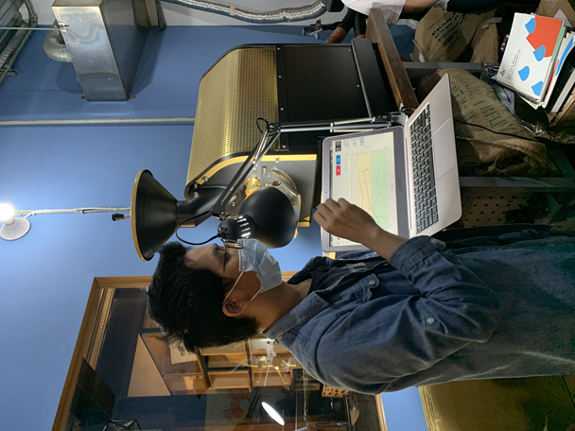 團務會議照片—咖啡美學



  
  
  